A
SDA - Medidas en la cocina
Alumn@: | Curso: | Fecha:

Otras unidades de medida

En las recetas de cocina es usual ver otras unidades de medida en lugar de los gramos o los litros. Esto es debido a que no podemos encontrar en todas las cocinas una balanza o un vaso medidor.
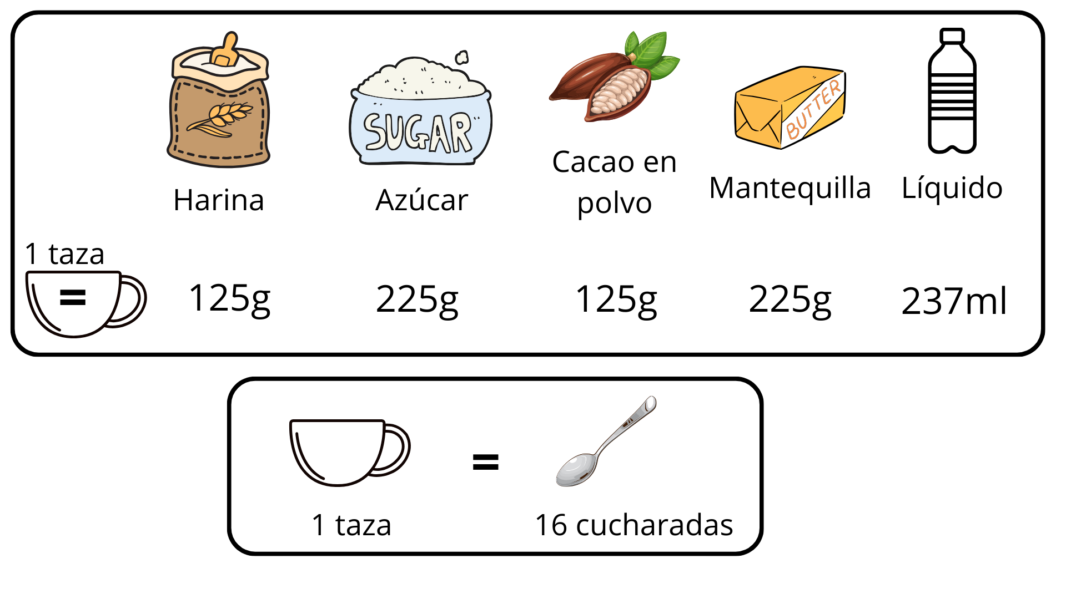
Ejercicio 4: Completa el cuadro expresando cada cantidad en gramos. Observa las equivalencias anteriores y si es necesario redondea a las centésimas.

Producto | Cantidad | Gramos
Azúcar | Tres cuartos de taza
Harina | Media taza
Mantequilla | Un cuarto de taza
Leche | Cuatro tazas

Ejercicio 5: Responde a las preguntas.

- ¿Cuántas cucharadas equivalen a un cuarto de taza?
- ¿Y a media taza?
- ¿Cuántas tazas hay en un paquete de 2 kilos de harina? ¿Cuántas cucharadas son?
- ¿Cuántas tazas hay en tres cuartos de kilo de azúcar? ¿Cuántas cucharadas son?
- ¿Cuántas tazas hay en tres litros de agua? ¿Cuántas cucharadas son?

Ejercicio 6: Observa la siguiente receta y expresa todas las medidas en gramos o mililitros.

Crepes
2 taza y tres cuartos de harina
1 taza y un medio de leche
2 cucharada de aceite
1 cucharada y un cuarto de azúcar

